**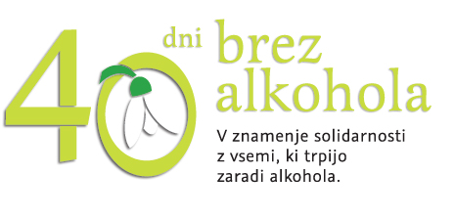***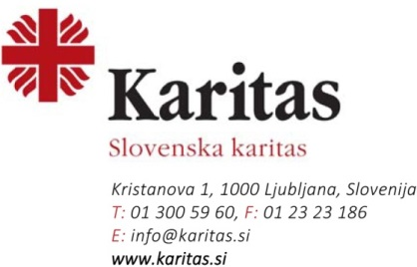*

**SOGLASJE STARŠA/SKRBNIKA O SODELOVANJU V NATEČAJU**

**»Ti in jaz – 40 dni brez alkohola«**

Podpisani/a izjavljam, da soglašam s tem, da moj otrok/varovanec s svojim izdelkom, materialom, gradivom sodeluje v nagradnem literarnem natečaju »Ti in jaz – 40 dni brez alkohola«, ki mladostnike spodbuja k aktivni udeležbi v preventivnih aktivnostih preventivne akcije 40 dni brez alkohola.

PROSIMO, IZPOLNITE OBRAZEC S TISKANIMI ČRKAMI!

Ime in priimek dijaka/učenec: ................................................................................. .

Šola, letnik/razred:..................................................................................... .

Ime in priimek starša/skrbnika: .................................................................... .

Obveščanje o rezultatih natečaja:

* e-naslov mentorja:…………………………………………………………………………. .
* Telefonska številka mentorja:………………………………………………………….. .

Podpis starša/skrbnika: ............................................................................... .

Kraj in datum:....................................................... .